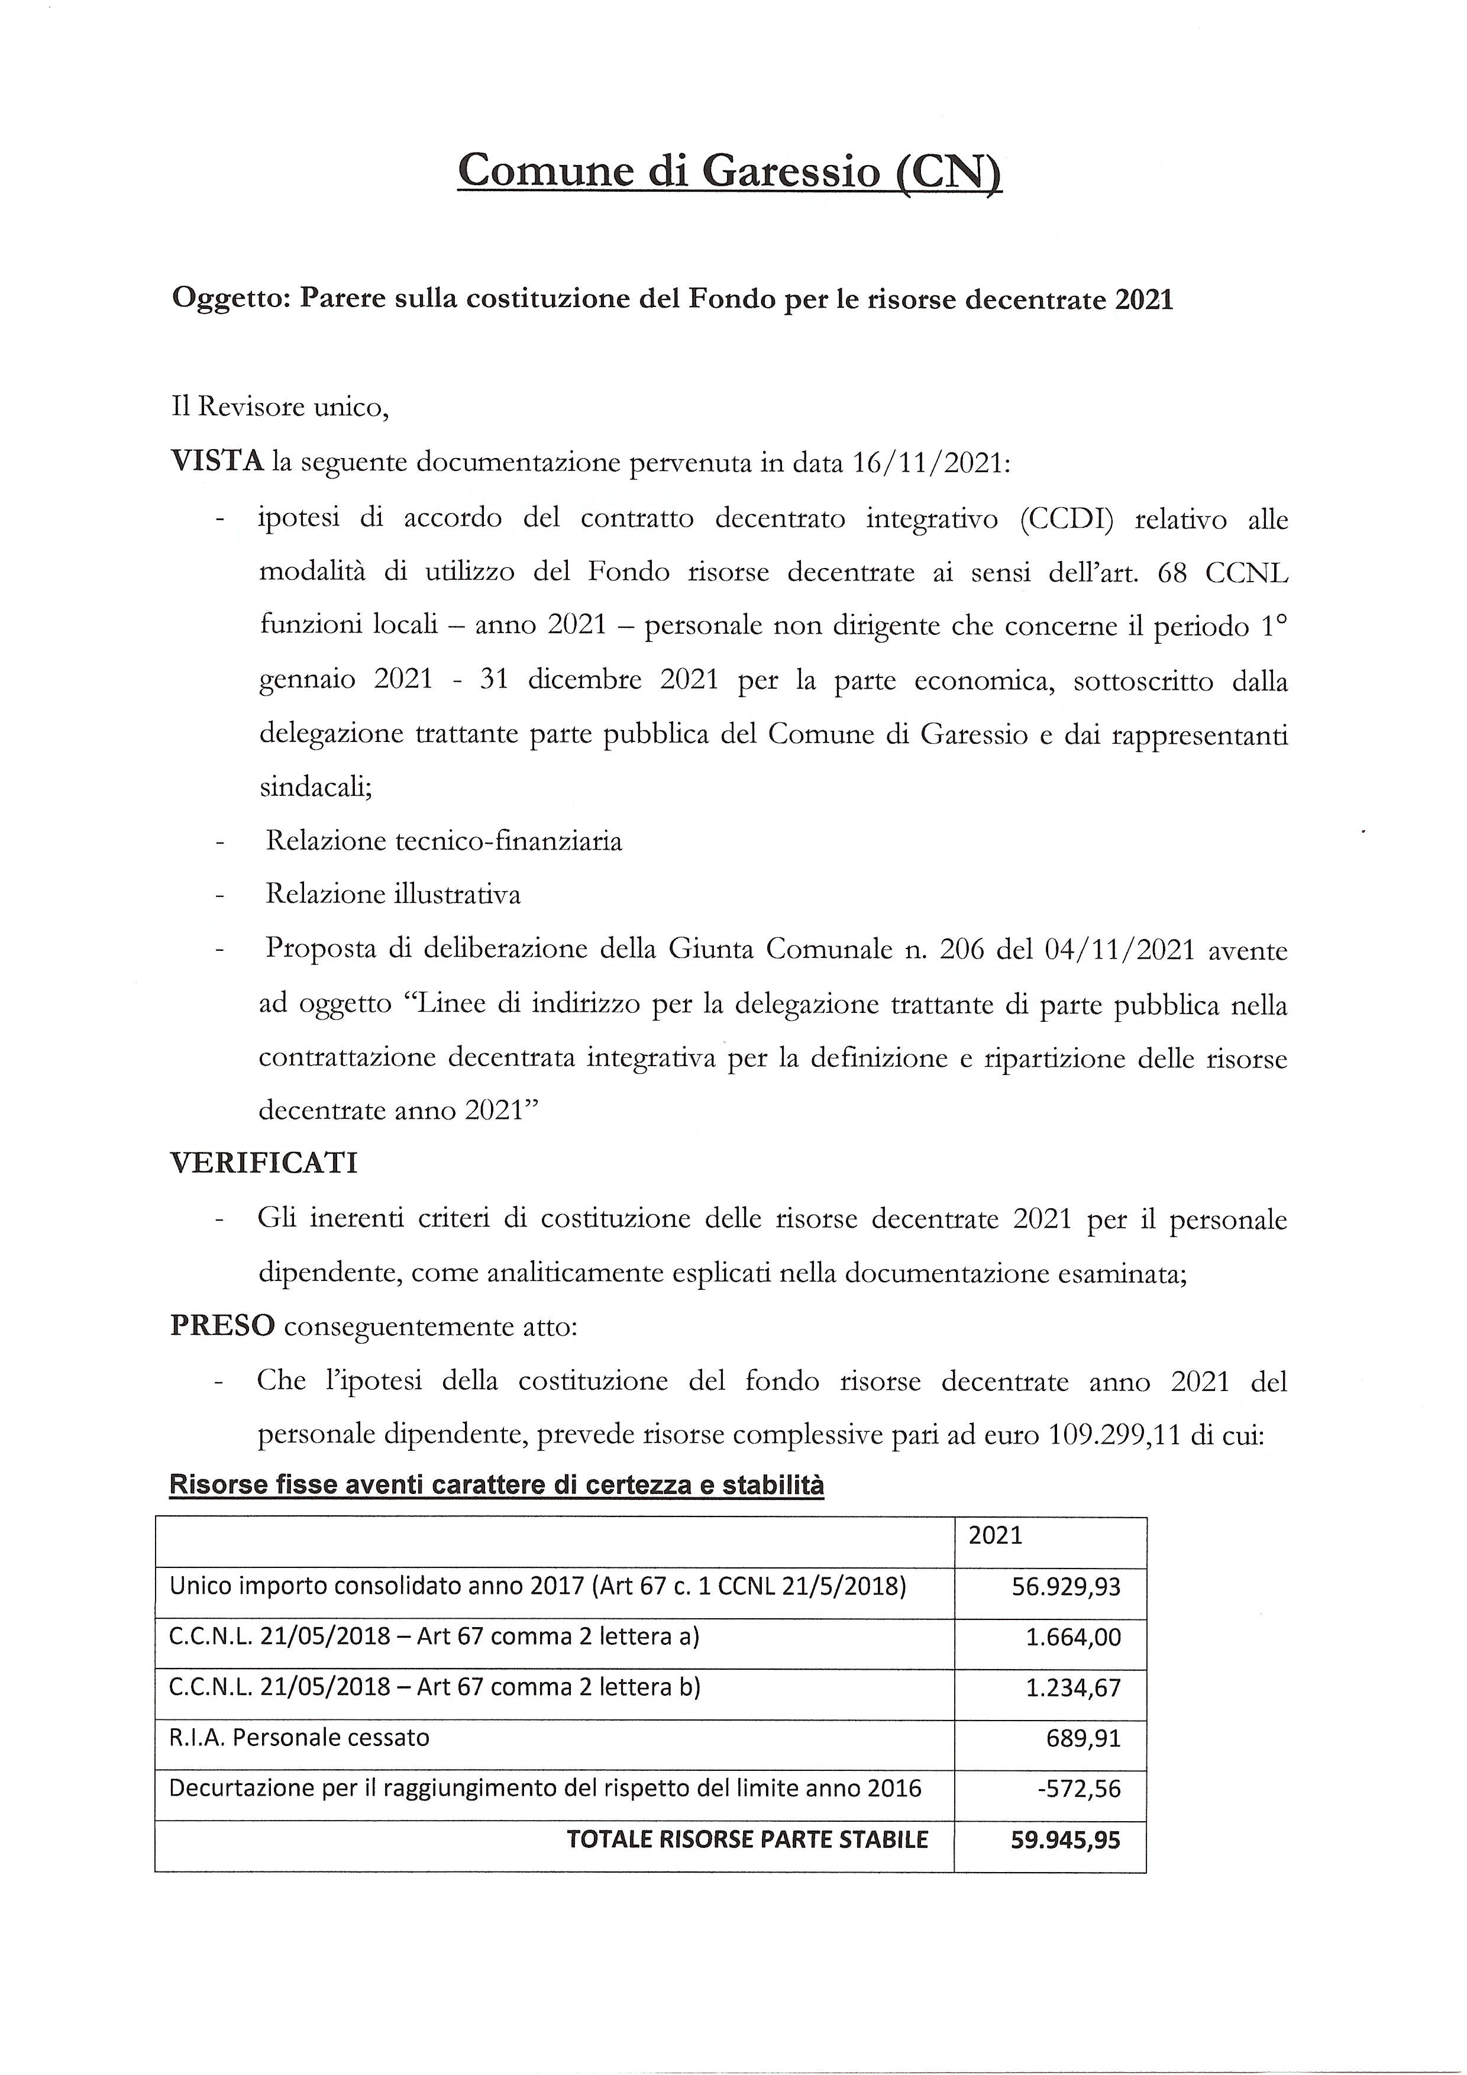
COMUNE DI GARESSIO - Prot 0010013 del 18/11/2021 Tit II Cl 11 Fasc
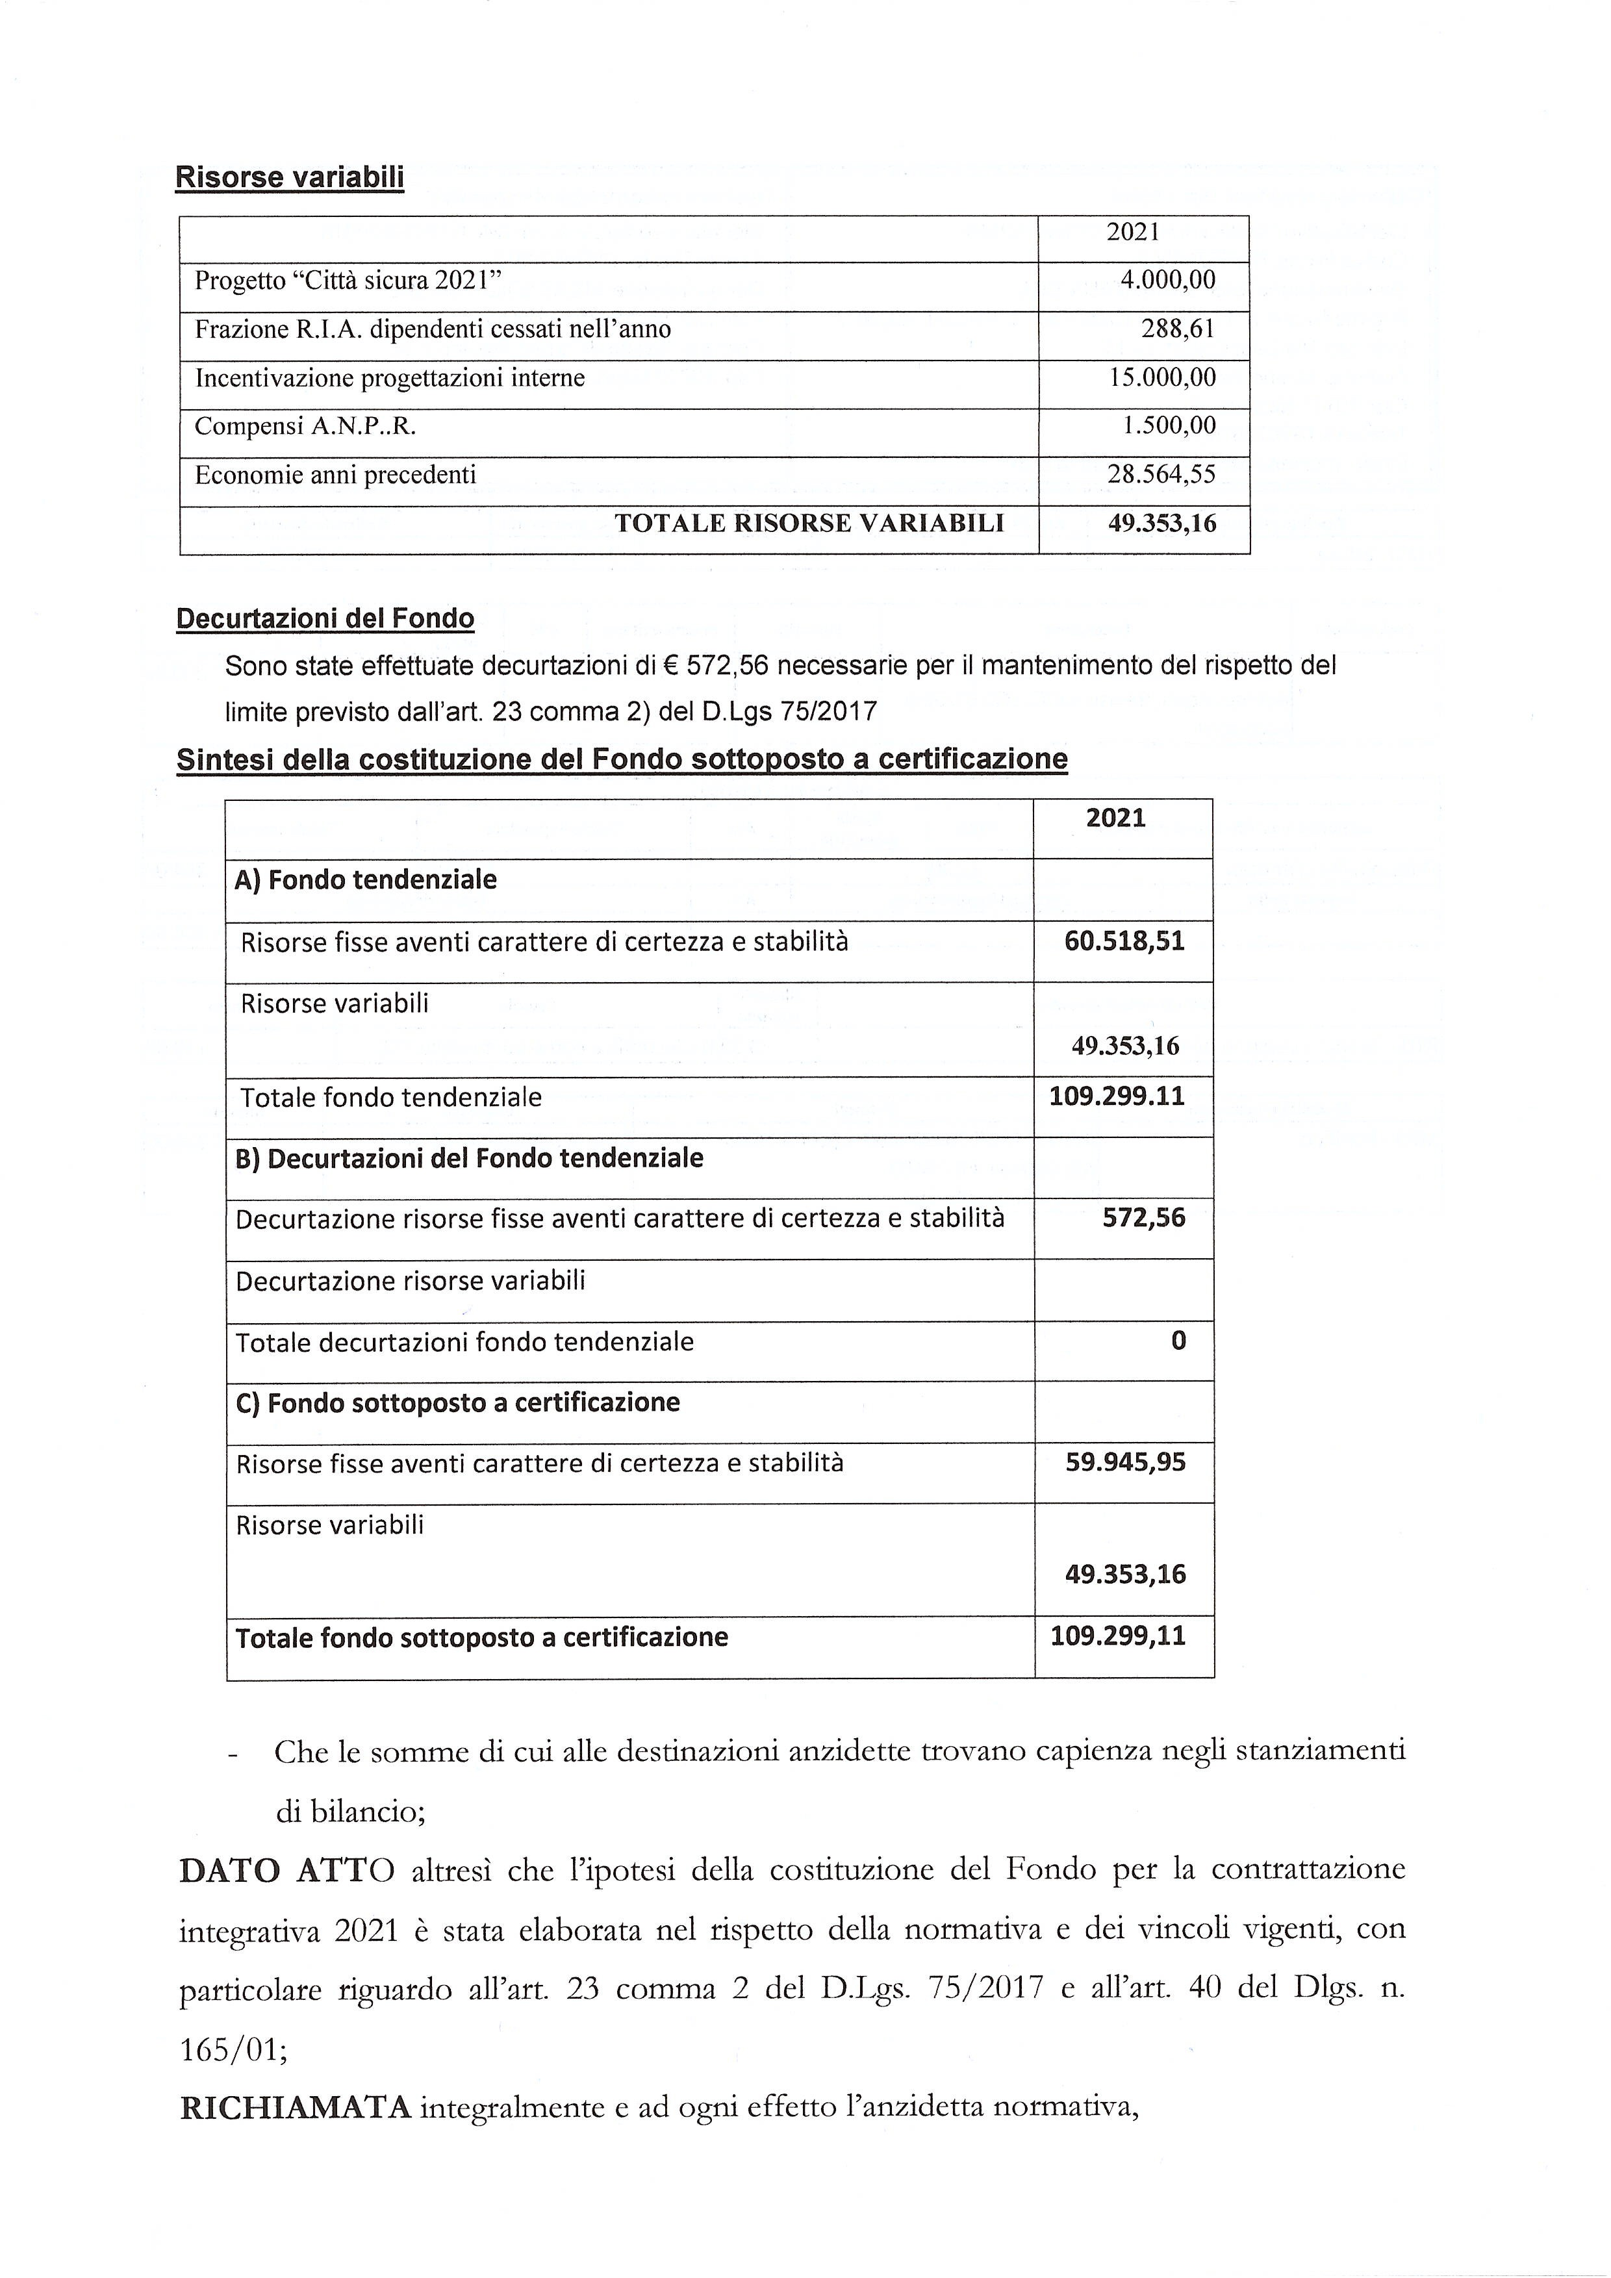
COMUNE DI GARESSIO - Prot 0010013 del 18/11/2021 Tit II Cl 11 Fasc
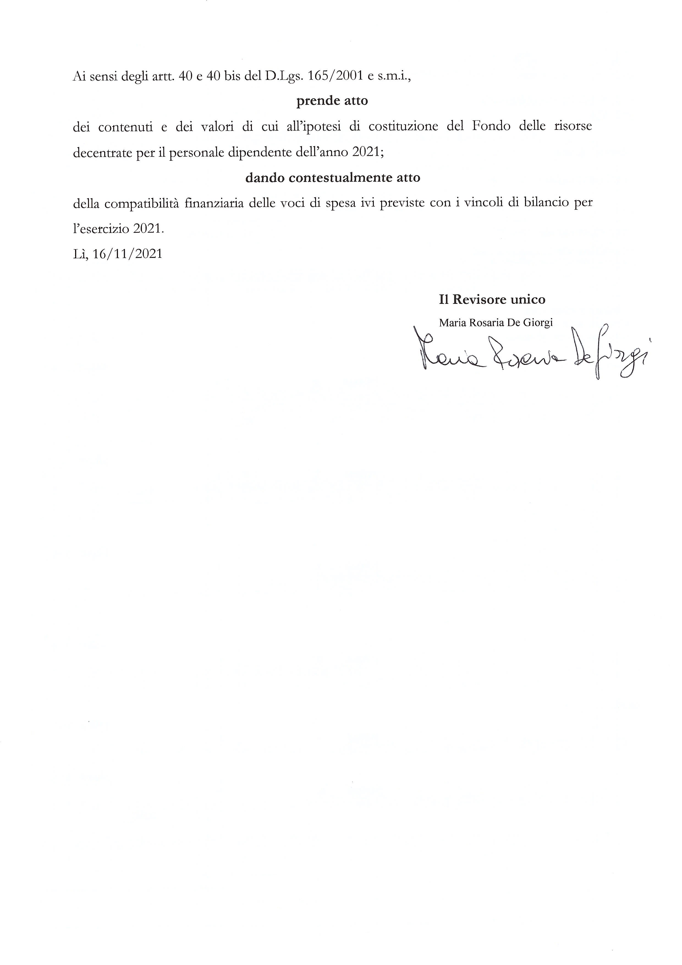
COMUNE DI GARESSIO - Prot 0010013 del 18/11/2021 Tit II Cl 11 Fasc

